Лабораторная работа 14
Упражнение 1: прочитайте данные продаж мыла для ванны для всех месяцев и покажите их с помощью гистограммы.
Гистограмма должна выглядеть так.
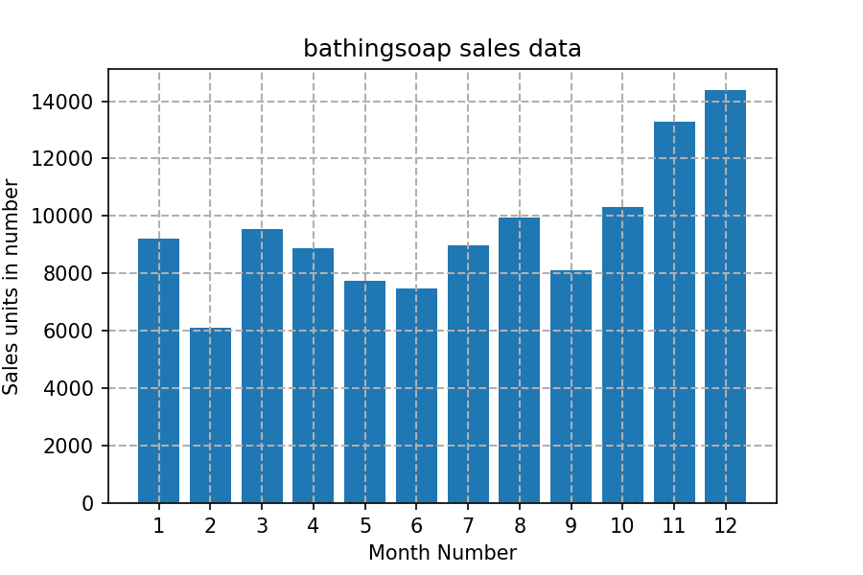

Упражнение 2: считайте общую прибыль каждого месяца и покажите ее с помощью гистограммы, чтобы увидеть наиболее распространенные диапазоны прибыли.
Гистограмма должна выглядеть так.
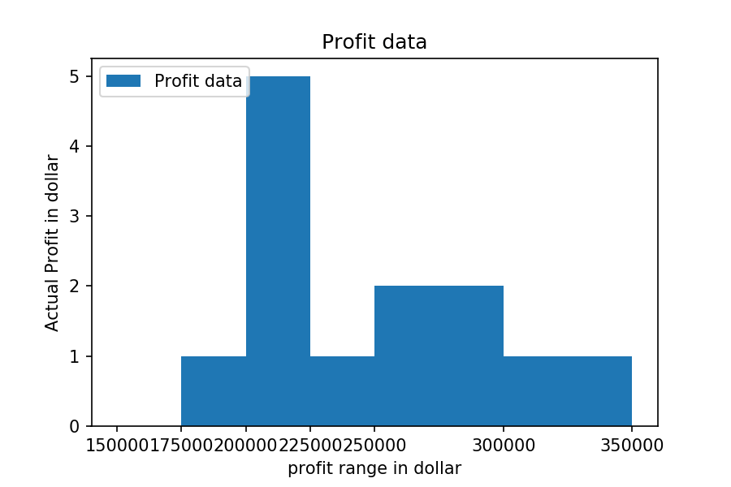

Упражнение 3. подсчитайте общие данные о продажах за прошлый год для каждого продукта и покажите их с помощью круговой диаграммы.
Примечание. На круговой диаграмме отображается количество проданных единиц каждого продукта в год в процентах.
Круговая диаграмма должна выглядеть так.

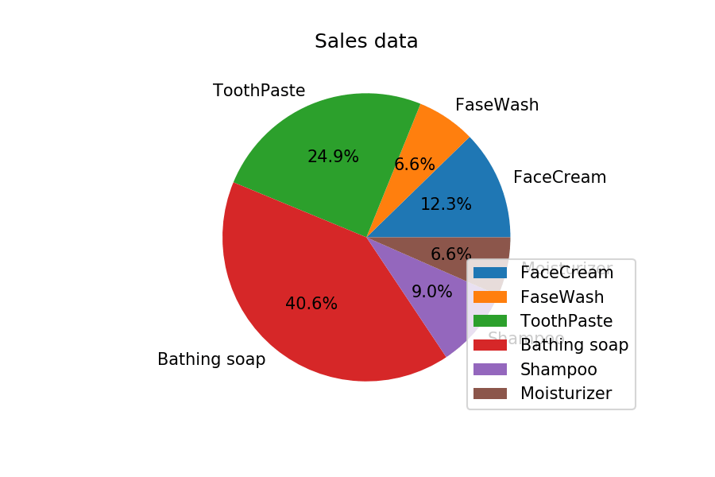

Упражнение 4: прочтите сведения о средствах для мытья с мылом и для лица за все месяцы и отобразите их с помощью вспомогательного графика

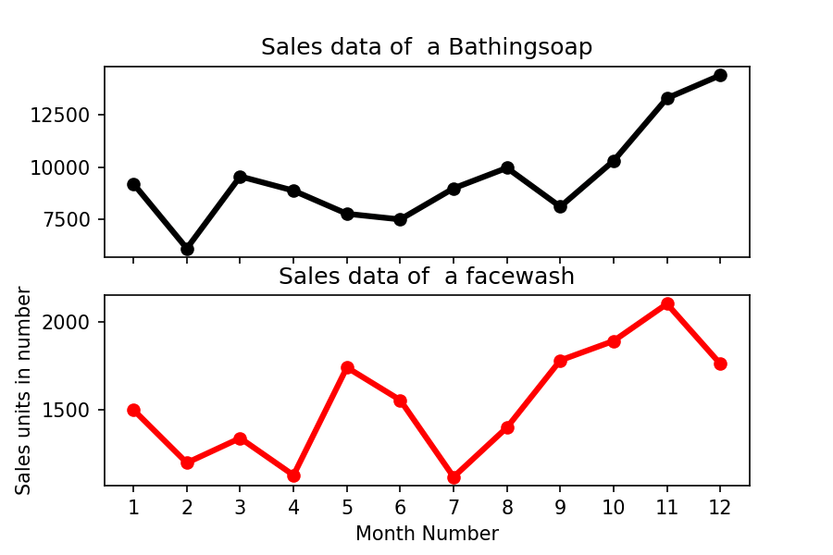

Упражнение 5: прочитать данные всех продаж и показать их с помощью следующего стека участка

